Глава 1. Теоретический анализ проблемы развития мелкой моторики у детей с проблемами развития речи

  - Понятие, значение и развитие мелкой моторики у детей дошкольного возраста

Моторику можно разделить на два вида – мелкую и крупную. И обе одинаково значимы для развития детей. Мелкая моторика – это точные, хорошо скоординированные движения пальцами, крупная же – движения тела (корпуса, рук, ног).
В головном мозге человека центры, отвечающие за речь и движения пальцев рук, находятся совсем рядом. А величина проекции кисти руки, расположенной в коре головного мозга, занимает около трети всей двигательной проекции. Именно эти два уже подтвержденных научно факта позволяют рассматривать кисть руки как «орган речи» наряду с артикуляционным аппаратом. [5, с. 90]
Хорошо развитая мелкая моторика активно взаимодействует также со вниманием, мышлением, координацией, наблюдательностью, воображением, памятью (зрительной и двигательной).
Мелкая моторика начинает формироваться практически с самого рождения. Уже у новорожденных малюток мамы трогают пальчики, ладошки, а массаж этих зон и есть активная тренировка мелкой моторики. =
Из рисунка 1 видно, что развитие мелкой моторики благотворно влияет на положительное изменение деятельности дыхательной системы, механические рецепторы и предотвращает писчий спазм, это все в свою очередь приводит к развитию речи.
Мелкая моторика развивается игрой. Сначала малыш учится хлопать в ладоши, сжимать-разжимать пальчики руки, осваивает «Сороку-белобоку» и «Козу рогатую». Тренируют руку кубики и сбор пирамидки или матрешки, игра в машинки или причесывание куклы. Дети постарше с удовольствием рисуют (есть специальные «пальчиковые» краски для самых маленьких), лепят из теста или пластилина, собирают конструкторы. Кроме этого, существует целый ряд игр и игрушек, направленных на развитие мелкой моторики. Например, всевозможные «развивающие коврики». Детям предлагается плести веревочные косички, нанизывать бусинки, завязывать узелки.

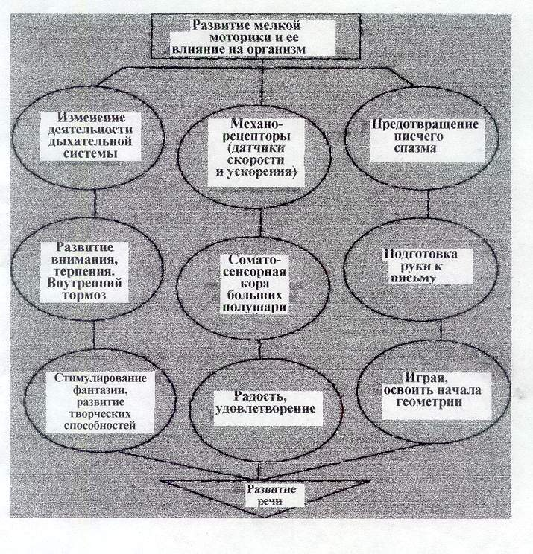
Рис. 1. Влияние мелкой моторики на организм

Слаженная и умелая работа пальчиков ребенка помогает развиваться речи и интеллекту, оказывает положительное воздействие на весь организм в целом, готовит руку к письму.
Своевременная выработка у детей тонкой моторики, точной координации, формирование у них синтеза зрительной, слуховой и кинестетической информации обеспечивают быстрое и правильное развитие навыков чтения и письма. [5, с. 30]
Практика показывает, что дети 5-6 лет нередко имеют неудовлетворительный уровень развития мелкой и крупной моторики. Это проявляется в неспособности проводить достаточно четкие и прямые линии при срисовывании образцов геометрических фигур, начертании печатных букв (так называемая «дрожащая линия»), в неумении точно вырезать по контуру фигуры из бумаги, в плохой координации движений при беге, прыжках, общей двигательной неловкости и неуклюжести.
Таким образом, ученые доказали, что с анатомической точки зрения, около трети всей площади двигательной проекции коры головного мозга занимает проекция кисти руки, расположенная очень близко от речевой зоны. Именно величина проекции кисти руки и ее близость к моторной зоне дают основание рассматривать кисть руки как «орган речи», такой же, как артикуляционный аппарат. В связи с этим, было выдвинуто предположение о существенном влиянии тонких движений пальцев на формирование и развитие речевой функции ребенка. Поэтому, чтобы научить малыша говорить, необходимо не только тренировать его артикуляционный аппарат, но и развивать движения пальцев рук, или мелкая моторика.
Мелкая моторика рук взаимодействует с такими высшими свойствами сознания, как внимание, мышление, оптико-пространственное восприятие (координация), воображение, наблюдательность, зрительная и двигательная память, речь. Развитие навыков мелкой моторики важно еще и потому, что вся дальнейшая жизнь ребенка потребует использования точных, координированных движений кистей и пальцев, которые необходимы, чтобы одеваться, рисовать и писать, а также выполнять множество разнообразных бытовых и учебных действий. [4, с. 34]

